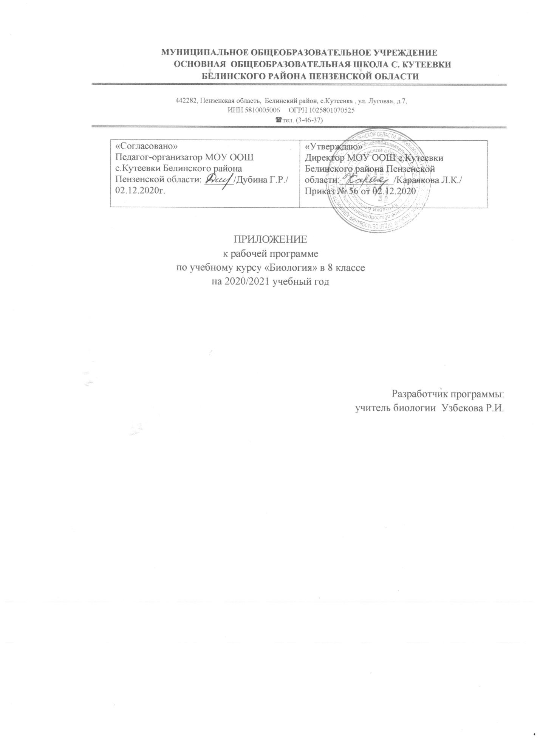

I. Общие положения

Настоящее приложение разработано на основании Письма Минпросвещения России от 19.11. 2020 № ВБ-2141/03 «О методических рекомендациях», Методических рекомендаций Мипросвещения России по организации образовательного процесса общеобразовательных организаций на уровне основного общего образования на основе результатов Всероссийских проверочных работ, проведенных в сентябре-октябре 2020 г.
II. Изменения рабочей программы по предмету «Биология»
С учётом допущенных ошибок, при выполнении ВПР, внести изменения в рабочую программу:

Календарно-тематическое планирование
Количество часов: всего 68 часов; в неделю 2 часа.

№  п/п | Содержание (разделы, темы) | Кол-во час | Дата  план | Дата  факт
22 | Опора и движение. Повторение по теме: «Многообразие и значение бактерий» | 1 | 02.12
23 | Внутренняя среда организма. Повторение по теме:  «Общая характеристика грибов» | 1 | 05.12

